Правительство Российской Федерации

Федеральное государственное автономное образовательное
учреждение высшего профессионального образования
«Национальный исследовательский университет
"Высшая школа экономики"»

Санкт-Петербургский филиал федерального государственного
автономного образовательного учреждения высшего профессионального
образования
«Национальный исследовательский университет "Высшая школа экономики"»

Факультет экономики

Кафедра городской и региональной экономики

МАГИСТЕРСКАЯ ДИССЕРТАЦИЯ

на тему: «Экономическое обоснование привлечения инвестиций в развитие территорий на примере проектов развития приграничного региона Нарва-Ивангород: проект «Развитие Нарва-Ивангородского трансграничного крепостного ансамбля» и проект развития пограничного перехода транспортного коридора Санкт-Петербург-Таллинн»

Направление «Экономика»

Программа «Экономика»

Студент группы № 1221
Быковский Георгий Валериевич

Научный руководитель
Зав. кафедры городской и региональной экономики,
Профессор, д.э.н. Лимонов Леонид Эдуардович

Санкт-Петербург
2013

Оглавление
- Введение……………………………………………………………………..…….3
- Основная часть. …………………………………………………………………..4
Глава 1. Факторы, влияющие на оценку эффективности проекта.
  - Текущее состояние туристической сферы в Санкт-Петербурге и
Ленинградской области………………………………………………...............5
  - Приграничная территория. Программа сотрудничества…....................................13
  - Программа реконструкции Ивангородской крепости...........................................19
Глава 2. Методики анализа.
  - Методика Cost-benefit analysis
2.1.1 Общая методика.......................................................................................24
2.1.2 Оценка эффекта сохранения времени……………….................................28
2.2 Мультипликативный эффект…………………………….................................34
Глава 3. Оценка экономических эффектов
3.1 Оценка эффекта сбережения времени. Методика cost-benefit analysis
3.1.1. Описание проекта..................................................................................42
3.1.2 Характеристики реализации проекта и альтернативные варианты.................44
3.1.3. Экономический анализ……………………………..................................46
3.2 Мультипликативный эффект..............................................................................49
- Заключение……………………………………………………………………..56
- Список литературы............. …………………………………….......................59
- Приложения
Приложение №1. ........................................................................................64
Приложение №2. ........................................................................................65
Приложение №3..........................................................................................66
Приложение №4..........................................................................................67

Введение
Данное исследование посвящено работе над оценкой целесообразности привлечения инвестиций из Федерального бюджета Российской Федерации на реконструкцию существующего международного автомобильного пункта пропуска Ивангород, находящегося на границе между РФ и Эстонией. Объектом исследования при этом, является пограничный переход; предметом – экономическое обоснование инвестирования. В ходе работы делаются выводы о несоответствии его пропускной способности настоящему количеству пересекающих границу, что создает для них весомые издержки в виде потери времени в очередях перед МАПП. При этом, в работе рассматриваются тренды развития туризма в Санкт-Петербурге как основного, согласно используемым методикам, фактора, генерирующего межграничный трафик. Из данного анализа следует вывод о грядущем увеличении количества людей, желающих пересечь границу в данных местах, что влечет за собой еще большие очереди и издержки. Таким образом, становится очевидна высокая актуальность рассматриваемой проблемы.
Методика работы построена на оценке экономического эффекта сбережения времени для тех, кто является гражданами РФ и пересекает границу на выезд из России. Оценка подобных эффектов для въезжающих в Россию не имеет для данной работы смысла, так как иностранные граждане создадут данный экономический эффект в своих экономиках, но никак не в экономике РФ. Однако, нельзя отрицать благотворное влияние на пассажирский поток и в Российскую Федерацию. Как было сказано выше, основная часть данного потока – туристы, что позволило в рамках третьей главы рассчитать эффект на экономику в виде совокупного дохода от туризма через мультипликатор доходов.
Отдельным пунктом в работе рассмотрен уже существующий проект реставрации Ивангородской крепости. Данный проект в области туристической индустрии тесно связан с потоком туристов из Евросоюза, поскольку находится на прямом пути в Санкт-Петербург и весомая доля туристов, проезжающих МАПП Ивангород посещают и крепость. Безусловно, увеличение потока туристов через данный пункт влечет за собой и увеличение количества посещений Ивангородской крепости со всеми сопутствующими экономическими эффектами. Такие процессы, безусловно, увеличат выгоды от реализации проекта реставрации крепости и сделают его еще более эффективным. Кроме того, из проведенного в работе анализа текущей популярности Ивангородской крепости с конкурирующими Выборгским замком и крепостью Старая Ладога следует, что Ивангород проигрывает свою борьбу за текущих туристов из-за дальности расположения, и генерация нового туристического потока является для него очень важной задачей.
Таким образом, в данном исследовании не только проведено экономическое обоснование инвестиций в развитие пограничного перехода методикой cost-benefit analysis, но и оценено влияние данного проекта на туристическую составляющую доходов региона. Ключевой идей работы является необходимость комплексного отслеживания эффективности инвестиций и их грамотного обоснования не только в рамках одного проекта, но и в комплексе. На реальном примере в работе показано взаимодействие двух проектов в Ивангороде, не столь эффективных поодиночке, но имеющих чрезвычайно высокий потенциал при совместном рассмотрении. Начать же данную работу целесообразно именно с туризма и трендах его развития, оценить текущее состояние приграничной территории и рассмотреть программу реконструкции Ивангородской крепости, как одного из ключевых моментов работы.

Глава 1. Факторы, влияющие на оценку эффективности проекта.
1.1 Текущее состояние туристической сферы в Санкт-Петербурге и Ленинградской области.
Туристический потенциал Санкт-Петербурга и Ленинградской области трудно переоценить. Целый ряд факторов, как то: богатейший исторический материал, сочетание культурных объектов разных временных интервалов и относительная близость в густонаселенным территориям Европейского союза с гигантским туристическим рынком - позволяют говорить о больших возможностях Санкт-Петербурга и Ленинградской области в данном аспекте. Косвенным подтверждением этого, является превышение числа иностранных туристов на российскими – 2,9 и 2,6 млн. человек соответственно за один только 2011 год. (Правительство Санкт-Петербурга, 2013). При этом, их совокупный объем трат оценивается в 133 млрд. руб. за 2011 год. (Комитет по инвестициям и стратегическим проектам, 2013).
Если рассматривать динамику доходов от туристских услуг, то можно сделать выводы об устойчивом росте доходов от въездного туризма в Ленинградской области:
Рис.1. Выручка от оказания туристских услуг в Ленинградской области, тыс. руб. (въездной туризм). (Федеральная служба государственной статистики, 2013)
Так, за период с 2002 по 2010 года, выручка предприятий выросла в 3 раза. Эти цифры звучат особенно убедительно, если учитывать результаты кризиса 2008 года, когда тренд роста был разрушен и показатели 2007 и 2009 года практически одинаковы. Данные по распределению трат между российскими туристами и иностранцами имеются только для Санкт-Петербурга:
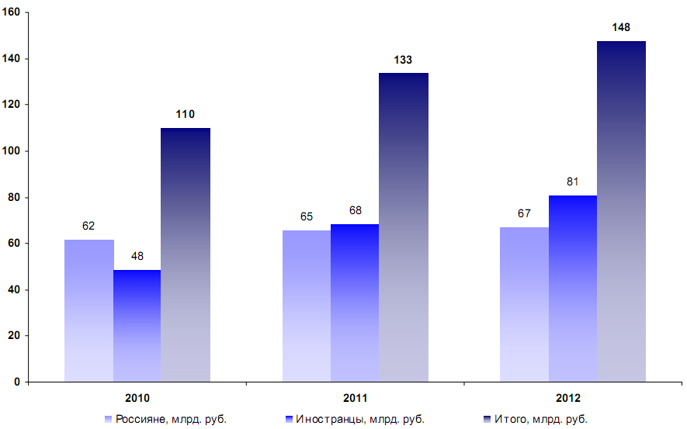
Рис. 2 Динамика денежных трат туристов в Санкт-Петербурге. (Правительство Санкт-Петербурга, 2013)
За последние годы рост затрат туристов в Санкт-Петербурге осуществлялся в основном за счет иностранных туристов. Во многом, такой рост объясняется увеличением ежегодным увеличением количества иностранных туристов, посетивших город:
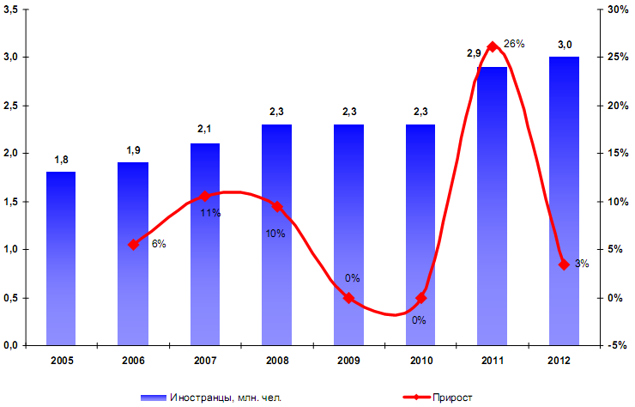
Рис 3. Динамика въездного потока иностранных туристов в Санкт-Петербурге. (Правительство Санкт-Петербурга, 2013)
Аналогичный график для российских туристов имеет следующий вид:

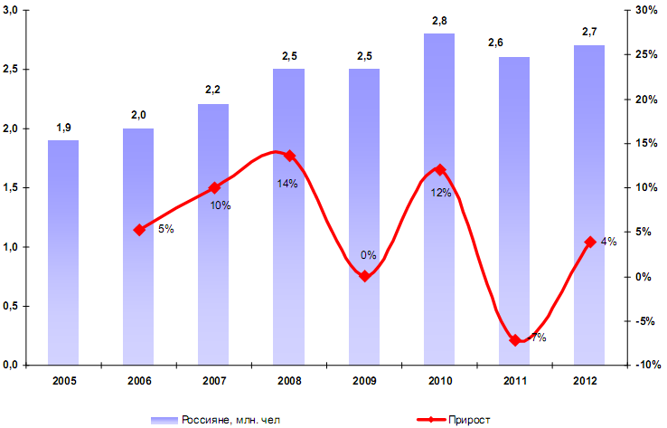
Рис 4. Динамика въездного потока российских туристов в Санкт-Петербурге. (Правительство Санкт-Петербурга, 2013)
Как видно из графиков, тренд роста иностранных туристов выражен гораздо сильнее, что свидетельствует о важности и дальнейшего развития этого направления. Также подчеркивает, хотя и косвенно, иностранную направленность туристической индустрии региона возможность удаленного бронирования отелей. Так, в Санкт-Петербурге, количество отелей, доступных через международные системы бронирования отелей, больше, чем в Москве:

Рис 5. Количество отелей по городам, доступных для бронирования через международные системы (Booking, 2013)
В 2011 году было принято новое Постановление Правительства Санкт-Петербурга от 07.06.2011 №732 «О программе развития Санкт-Петербурга как туристского центра на 2011-2016 годы» (Комитет по инвестиция и стратегическим проектам, 2011). Непрерывная работа по данной программе должна поддержать тренд роста количества туристов и снизить влияние негативные факторов. Так, особое внимание уделено морскому порту и аэропорту – тем «воротам», через которые иностранные туристы попадают в город. Так, за последнее время предприняты значительные шаги по упрощению визового режима, по увеличению пропускной способности пассажирского морского порта. Это подтверждают цифры пассажирооборота:
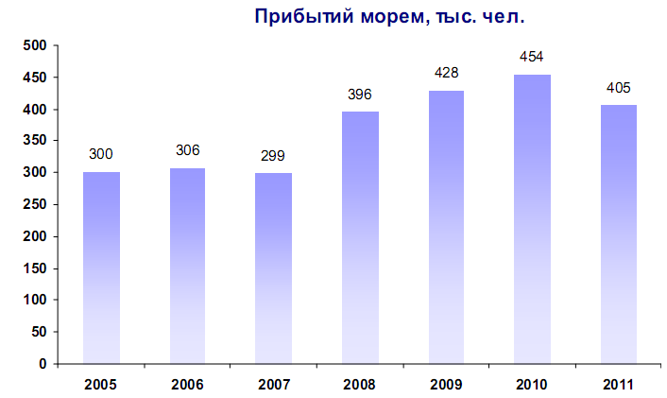
Рис 6. Число прибывших морским путем туристов в Санкт-Петербург (Комитет по инвестициям и стратегическим проектам, 2013)
Устойчивый рост пассажиропотока демонстрирует и аэропорт Пулково:
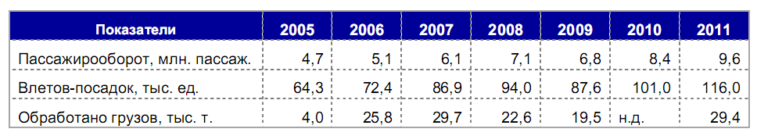
Рис 7. Статистика аэропорта Пулково (Комитет по транспортно-транзитной политике, 2013)
Однако, наряду с устойчивым ростом, по-прежнему имеют место серьезные преграды для въездного туризма. Попробуем оценить негативные для туризма факторы с точки зрения рационального человека, соотносящего ценность не только материальных ресурсов, но и неторгуемых товаров:
- Временные затраты. Большие расстояния (в том числе, и от границы с Еврозоной), плохое состояние автомобильной инфраструктуры, очереди на границе (рис.12) – все эти временные затраты напрямую воздействуют на туристов, усложняя поездки в Санкт-Петербург и Ленинградскую область. Так, например, путь из Таллинна – столицы ближайшего к Санкт-Петербургу прибалтийского государства, включает в себя, кроме всего прочего, 2.5 часа ожидания на границе (GoSwift, 2013) и около 130 км по дороге, состояние которой «…оставляет гнетущее впечатление…» [Мои Дороги, трасса А180]
- Проблемы с размещением туристов. В 2011 году только 44% гостей города воспользовались услугами крупных гостиниц. (Территориальный орган федеральной службы государственной статистики по г. Санкт-Петербургу и Ленинградской области, 2013). Остальные разместились в мини-отелях и съемных квартирах с посуточной арендой. Каковы бы не были причины такого выбора, очевидно одно – предложение петербургских гостиниц недостаточно конкурентно.
- Высокая степень износа в результате хронического недофинансирования многих культурных объектов с высоким туристическим потенциалом. Как правило, эти объекты расположены вне зоны основных туристических маршрутов. Однако, это совсем не значит, что для туристов они расположены неудобно. Очевидным примером такого объекта была Ивангородская крепость , проект по реставрации которой будет рассмотрен чуть ниже.
Таким образом, можно сделать выводы о стабильном тренде роста в сфере въездного туризма иностранных граждан в Санкт-Петербург и Ленинградскую область. Регион остается желанным для туристов – по неофициальным данным, около 30 млн. иностранцев высказали желание его посетить. (Профессиональные Комплексные Решения, 2011). Минимизируя их издержки на туристический визит, мы привлечем большее количество туристов, которые дадут регионы дополнительный доход. И, если работа по последним двум пунктам активно продвигается, то минимизация временных затрат по-прежнему остается несколько в стороне. Рассмотрим данную проблему на примере участка, прилегающего к границе и лежащего на кратчайшем пути из ядра Еврозоны в Санкт-Петербург –участке Нарва-Ивангород.
1.2 Приграничная территория. Программа сотрудничества.
Рассматриваемая нами приграничная территория имеет богатую историю, в которой нашли отражение отношения двух очень разных государств. С момента основания Ивангорода, он не раз переходил из рук в руки, терял и обретал свое стратегическое значение. Не углубляясь в истории, можно сказать о вспомогательной, «предместной» роли города по отношению к Нарве и выделить крайне важную для нас дату - 24 ноября 1944 года, когда состоялось установление границы между Эстонской ССР и РСФСР по реке Нарове. С тех пор, граница проходит по руслу реки Нарва; со стороны Эстонии расположен город Нарва, со стороны Российской Федерации -Ивангород. На данный момент, Ивангород находится в пограничной зоне; переход через границу осуществляется через три пропускных пункта:
- Международный автомобильный пункт пропуска «Ивангород». На нем осуществляется переход пешеходов, велосипедистов и автомобилей по мосту «Дружба», построенному в 1960 году. Данный пункт пропуска характеризуется чрезвычайной загруженностью.
- Пешеходный пункт пропуска Парусинка. Используется местными жителями
- Железнодорожный пункт пропуска.
В автомобильный пункт пропуска с российской стороны упирается федеральная автомобильная дорога А180 «Нарва». Более глобально, она же является частью Европейского транспортного коридора E20 – предполагаемого маршрута из ирландского аэропорта Шеннон до Санкт-Петербурга через Великобританию, Данию, Швецию и Россию. Таким образом, можно сделать вывод о высокой значимости данного пограничного перехода как с точки зрения грузоперевозок, так и туристических поездок на личном или общественном автотранспорте.
Тема развития транспортной инфраструктуры особо подчеркивается в трехсторонней (Эстония-Латвия-Россия) программе приграничного сотрудничества в рамках Европейского инструмента соседства и партнерства. Программа на 2007-2013 гг. распространяет свое действие на обширную территорию, включая часть Латвии (Латгалия, Видземе; прилегающие территории: г. Рига и Пиерига;), Эстонию (Кирдэ-Ээсти, Лыуна-Ээсти, Кеск-Ээсти; прилегающая территория: Пыхья-Ээсти;) и Россию (Ленинградская область, Псковская область, г. Санкт-Петербург.). Ивангород и Нарва занимают в этой территории практически центральное положение:
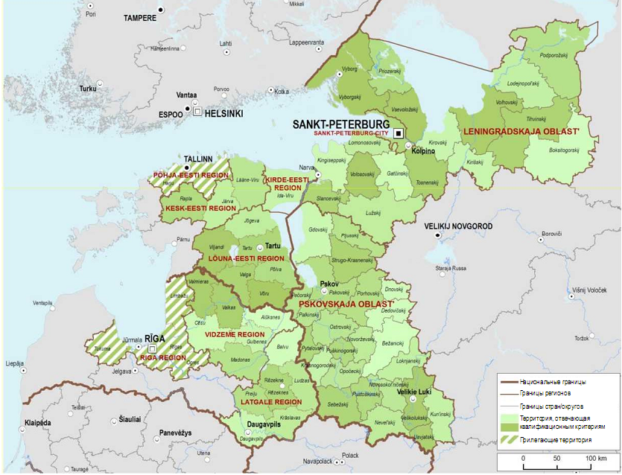

Рис. 8 Карта зоны действия программы приграничного сотрудничества. [ЕИСП, с. 9]

Кроме всего прочего, основной целью работы программы выделено социально-экономическое развитие региона, которое, в свою очередь, подразделено на:
- Содействие социально-экономическому развитию и стимулирование деловой активности и предпринимательства.
- Транспортные, логистические и коммуникационные решения
- Развитие туризма.
В рамках данного исследования, второй и третий пункт являются наиболее важными. Рассматривая транспортную инфраструктуру, авторы работу признают наличие довольно широкой транспортной сети, соединяющей основные экономические центры выделенной зоны – Санкт-Петербург, Таллинн, Ригу:
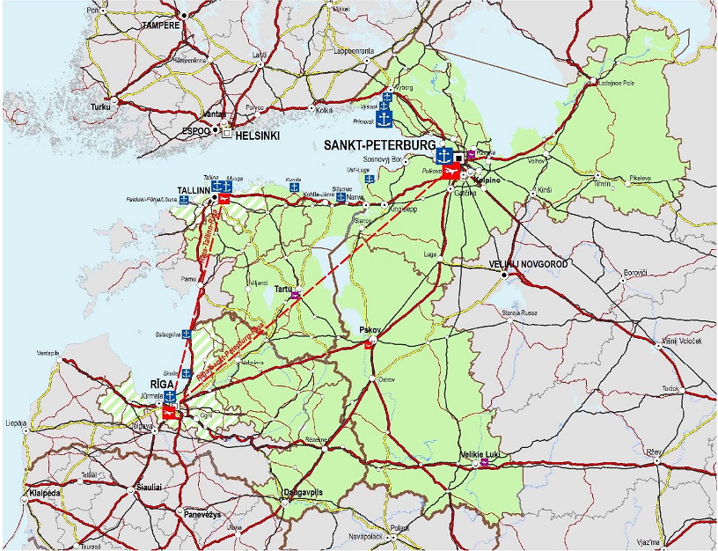
Рис. 9 Транспортная сеть на территории действия программы. [ЕИСП, с.13]
В то же время, в работе сделан вывод о ее неэффективности: «Тем не менее, существование сети не гарантирует мобильность населения и приграничных связей. Каждый из регионов, являющийся частью территории Программы, обладает относительно хорошим сообщением с национальными столицами и другими городами соответствующих стран. Тем не менее, перемещению населения и транспортировке товаров в рамках Программы препятствуют два фактора: отсутствие или низкое качество пограничной инфраструктуры (особенно на внешней границе Европейского Союза), а также низкое качество общественного транспорта, курсирующего между приграничными регионами территории Программы». [ЕИСП, с. 13]. Безусловно, для социально-экономического развития региона мобильность населения и товаров является чрезвычайно важным фактором. Поэтому, в предполагаемых мерах по разрешению данной ситуации, в программе выделены следующие шаги:
• Развитие транспортных коридоров и малой инфраструктуры (улучшение качества сетей автомобильных, железных дорог, водных путей и авиасообщения, а также сопутствующих услуг)
• Планирование и развитие приграничной инфраструктуры (парковочные площадки, сооружения для различных служб, обслуживающих путешествующих – и туристов, и дальнобойщиков, рекреационные сооружения и пр.)
• Разработка новых международных маршрутов общественного транспорта и услуг
• Развитие информационной инфраструктуры и услуг, создание совместных информационных объектов
Тенденции на рынке туризма, в целом, оцениваются программой положительно: «Территория Программы обладает хорошим потенциалом для организации туризма, который включает в себя незагрязнённую природу, богатое историческое наследие и крупные культурные центры, такие как Санкт-Петербург, Рига и Таллинн. Кроме того, в регионе отмечается рост спроса на различные туристические услуги…» [ЕИСП, с.20]. Основными направлениями работы названы:
- Развитие инфраструктуры туризма, разработка совместных туристических продуктов и услуг и повышение их доступности (доступности дорог, по которым проходят туристические маршруты, установка дорожных указателей и пр.)
- Координирование стратегии развития туризма и маркетинговых мероприятий (совместные мероприятия, нацеленные на повышение привлекательности территории Программы, информационное обслуживание и т.д.)
- Развитие сетей туристических организаций и создание новых контактов в сфере туризма
Таким образом, развитие транспортной и туристической инфраструктуры на приграничной зоне Нарва-Ивангород может являться одним из приоритетных задач проекта трехстороннего сотрудничества. Необходимо только должное технико-экономическое обоснование проектов. Для проекта реконструкции Ивангородской крепости такое обоснование уже есть – рассмотрим его в следующей главе. Если же говорить более общо, в работе подчеркивается не только вышеперечисленные проблемы, но и главное – худшее, по сравнению с внутренними территориями своих стран, социально-экономическое состояние приграничных территорий: «Территория Программы состоит из сельских областей с крупными промышленно-экономическими центрами, такими как Санкт-Петербург, Таллинн и Рига, а также промышленный округ Кирдэ-Ээсти. Положение на территории Программы характеризуется концентрацией капитала и трудовых ресурсов на крупных городских территориях, обеспечивающих основную часть ВВП».[ЕИСП, с 14]. Соответственно, вышеобозначенные инвестиции есть главнейший и наиболее эффективный шаг к бурному социально-экономическому развитию региона.

  - Программа реконструкции Ивангородской крепости.
Одним из примеров проекта по развитию приоритетных направлений, обозначенных в программе, в рамках выделенной нами территории, является проект по реконструкции Ивангородской крепости. Для получения гранта на реконструкции пользователь комплекса – Музейное агентство, заказало для комиссии Евросоюза Технико-экономическое обоснование. Полное название данного проекта - Технико-экономическое обоснование Ивангородской компоненты проекта «Развитие уникального Нарва-Ивангородского трансграничного крепостного ансамбля как единого культурно-туристического объекта». Автором данной работы является Международный центр социально-экономических исследований «Леонтьевский Центр». В ходе исследования сделаны выводы о высоком потенциале данной туристической зоны и необходимость реконструкции объекта для привлечения дополнительного объема средств от туризма. Проведен детальный SWOT-анализ; основным же инструментом для оценки выгоды от проекта является методика cost-benefit analysis, широко распространенная в Евросоюзе для обоснования экономических и финансовых эффектов для проектов, выгода от которых не может быть напрямую выражена в денежном выражении. Как правило, это социально-значимые проекты; зачастую, блага от их проведения являются общественными и неисключаемыми, т.е. напрямую получать доход от них невозможно.
Кроме методики анализа, которая будет рассмотрена далее более подробно, в статье (МЦСЭИ «Леонтьевский центр», 2011) представлено сравнение посещаемости трех из семи имеющихся на территории Ленинградской области крепостей:

Таблица 1. Наиболее посещаемые крепости Ленинградской области [МЦСЭИ «Леонтьевский центр», c.22]
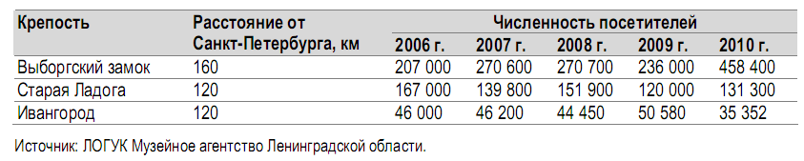

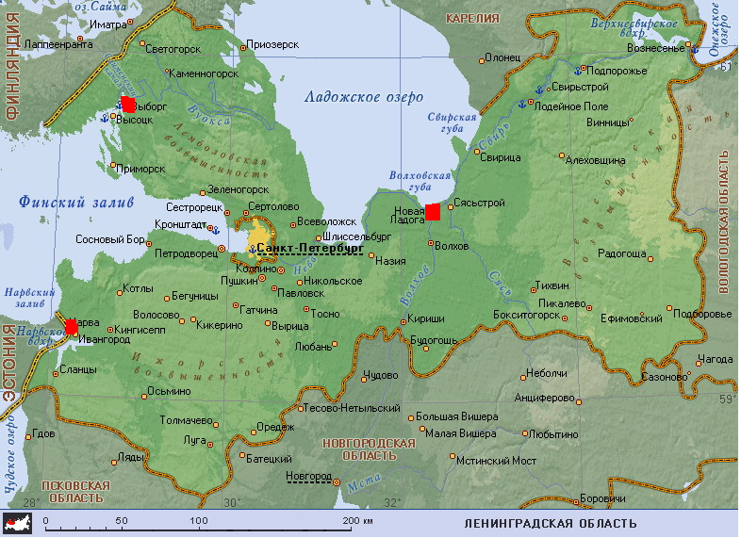
Рис. 10 Расположение наиболее посещаемых крепостей в Ленинградской области.
Сопоставляя эту карту с данными о количестве иностранных туристов и предположив, что большая их часть – граждане Финляндии (и обосновав это предположение ниже), можно прийти к выводу, что высокая посещаемость первых двух крепостей кроется не только в их туристической привлекательности, но и в удобстве расположения. Используя экономические термины, разница между полезностью от посещения Ивангородской крепости и временными затратами на ее достижение ниже, чем у двух других. В самом деле, путь до обеих крепостей от границы с Финляндией меньше, да и сама дорога гораздо лучшего качества (в отличие от трассы А180). Кроме того, прохождение границы, благодаря наличию нескольких пропускных пунктов и грамотной работе, чрезвычайно мало. Если судить по отзывам на профильных сайтах, время прохождения границы лежит в интервале 0,5-1 часа (Граница онлайн, 2013). Ниже приведен график среднего количества легковых автомобилей на выезд из Финляндии перед пропускным пунктом Vaalimaa, находящемся на кратчайшем пути из Хельсинки и прилегающей наиболее густонаселенной территории Финляндии к Санкт-Петербургу:
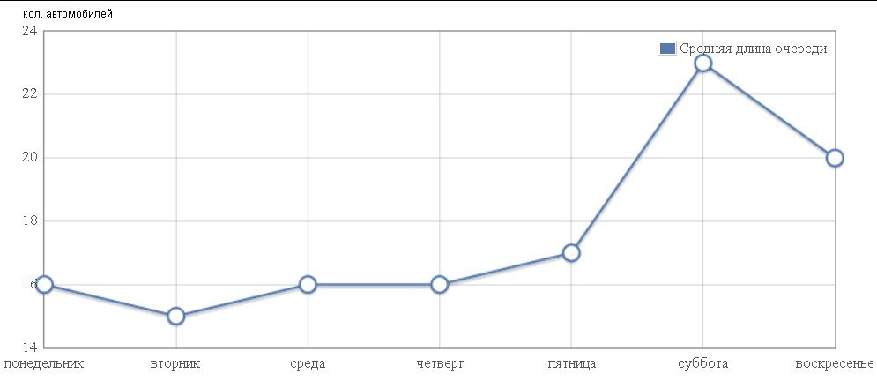
Рис 11. Количество автомобилей в очереди перед границей на въезд в РФ из Финляндии, пункт пропуска Vaalimaa (Граница онлайн, 2013)
Таким образом, рациональный человек признает эти затраты приемлемыми и становиться туристом.
Безусловно, переориентировать финских туристов на отреставрированный объект чрезвычайно непросто. Гораздо более рациональным выглядит привлечение новых туристов из Эстонии, Латвии и других стран Еврозоны , т.е. генерация дополнительного потока туристов. Одним из главных сдерживающих факторов для этого на данный момент, является низкая пропускная способность таможенного пункта. Среднее время ожидания на границе составляет, по данным профильных форумов, порядка 2,5 часов (GoSwift, 2013).
Рис 12. Количество автомобилей в очереди перед границей на въезд в РФ из Эстонии, пункт пропуска Narva, 17.05-24.05 (GoSwift, 2013)
Безусловно, такое время ожидания крайне негативно сказывается на возможности туристической поездки. При этом, существующая возможность предварительной записи на прохождение не решает проблемы, т.к., во-первых, действует только на выезд из Эстонии, а, во-вторых, не открывает для записавшихся никаких дополнительных пунктов перехода, т.е. очередь все равно остается перед ними.
Таким образом, можно сделать выводы о том, что только лишь реставрации объекта туристической инфраструктуры недостаточно. В данном примере, он будет работать лишь на существующий туристический поток, конкурируя с более легкодоступными и более-менее равными по полезности для туристов объектами. Гораздо более эффективным будет комплекс мер, направленный как на реставрацию самого объекта, так и на улучшение его транспортной доступности путем индуцирования нового трафика. Географическое расположение этого объекта крайне благоприятно для такого рода действий – он расположен практически на границе, преодоление которой очень времязатратно для иностранных туристов. Решение проблемы очевидно – сделать объект более привлекательным для туристов благодаря реставрации и сделать пересечение границы для них менее затратным. И если к первой задаче федеральные власти в рамках программы приграничного сотрудничества уже приступили, то экономическому обоснованию второй и будет посвящена данная работа.

Глава 2
2.1 Методики анализа. Cost-benefit analysis
2.1.1 Общая методика cost-benefit analysis.
Методика cost-benefit анализа представляет собой систематизированное сравнение выгод и затрат на реализацию проекта для определения того, насколько данный проект выгоден.(Richard Layard, 2005) Как правило, данная методика используется в проектах, финансовую выгоду и затраты на которые посчитать проблематично. Чуть ниже будут выделены такие проекты; сейчас же целесообразно рассмотреть логику данной методики.
Основным правилом данной методики следует выделить сравнение всех возможных (или наиболее вероятных) альтернативных вариантов использования тех или иных ресурсов и выбор из них того, который в абсолютном денежном выражении даст наибольший показатель выгоды. Данное правило абсолютно логично и является основополагающим для оценки любых инвестиций. Но, методика cost-benefit анализа (CBA) подразумевает нефинансовые результаты (как правило, выгоды), которые нельзя напрямую соотнести с затратами в денежных единицах. Как, например, соотнести затраты на озеленение городской территории с выгодами, которые город получит. При этом, выгоды очевидны:
- сохранение здоровья горожан – в парке люди смогут бегать, заниматься спортом, да и просто гулять
- сохранение времени тех, кому приходиться ездить в другие районы для прогулок в парке
- возможно, увеличение работоспособности граждан, проводящих досуг в парке и т.д.
Но до cost-benefit анализа было неясно, как их привести к сравнению с денежными затратами. При таком сравнении, конечно, возможны и более простые варианты. Например, если семья выбирает загородный дом и для них чистота воздуха является главным критерием, то остальные факторы просто остаются второстепенными, и они выберут тот вариант, который максимально полно удовлетворяет главному критерию. При этом, данный вариант может быть далек от оптимального по другим критериям – дальность от города, качество дома и т.д. Проблемы в данном выборе возникают, когда приоритетными становятся два или более показателя – например, удаленность от города и чистота воздуха. Сравнить их напрямую невозможно, т.к. единицы измерения никак между собой не соотносятся. Единственным решением является приведение к общей единице измерения – совсем не обязательно к деньгам, но деньги просто удобнее. Кроме того, поскольку проекты, для оценки которых используется CBA, как правило, носят долгосрочный характер, то и выгоды и затраты всего расчетного периода должны быть приведены к единой текущей стоимости в ценах на текущий момент.
Безусловно, инструментарий cost-benefit анализа гораздо шире, нежели простое сравнение приведенных стоимостей. Как минимум, необходимо еще упомянуть сравнительную оценку потерь для пострадавших в ходе проводимого комплекса мероприятий, чтобы оценить общую динамику общественного благосостояния. Но, как показывает практика, второстепенные эффекты зачастую очень трудно оценить и в рамках многих работ их освещение бессмысленно. А, во-вторых, для нашего проекта пострадавших не будет, поэтому рассмотрение данного аспекта, для краткости, можно опустить. Кроме того, методика подстраивается под каждый конкретный проект, так что метод оценки каждого проекта является, в своем роде, уникальным.
Рассматривая вопрос актуальности данной теории для развитых стран, стоит обратить внимание на проекты, под которые данный метод используют. На текущий момент, данная методика набрала свою популярность и используется для проектов совершенно разного уровня. Так, например, методикой Cost-benefit анализа руководствуются при принятии решения о технологии строительства супермаркета в Великобритании (Wrap, 2009). В Канаде методика находит применение при оценке необходимости методов правового регулирования снижения содержания серы в топливе (Glenn Jenkins, 2007). Но, конечно, основу проектов составляют транспортные решения. Примерами таких кейсов могут служить:
- проект ввода системы информирования и информационных систем для коммерческого транспорта (CVISN) в США (Brand D., 2002)
- строительство монорельсовой дороги в г. Сиэтл, соединяющей несколько разрозненных районов города (DJM Consulting and ECONorthwest, 2002)
- создание электронной системы управления движением, включающей информацию о загруженности дорог, сигналах светофоров, количестве пассажиров и т.д. Проект реализован в Хельсинки, Финляндия. (M. Lehtonen and R. Kulmala, 2002)
- запрет на использование шипованных шин в Саппоро – Япония. В 1990 году шипованные шины, очень популярные до этого ввиду холодных и снежных зим, были запрещены в данном регионе из-за неблагоприятных экологических эффектов. Спустя 10 лет, исследователи рассматривают пример данного региона для принятия решения о таких же мерах и в остальных местах. (Asano, 2002)
- Проект реконструкции грузового аэропорта в Рок Каунти с расширением длины взлетно-посадочной полосы и установки дополнительного оборудования для приема грузовых самолетов большей вместимости (Economic Development Research Group, 2001)
Минусы методики заключены в ее трудоемкости и скорее относятся к проблемам при ее проведении:
- необходимость дисконтирования выгод и соотнесения с затратами, предсказать которые в длительном прогнозном периоде не всегда возможно.
- сравнение нематериальным выгод и абсолютно материальных затрат не всегда выглядит логичным, при этом, как правило, нематериальные выгоды превосходят материальные.
Плюсом данной методики можно назвать возможность оценки эффективности инвестиций в стратегических проектах с появлением весомых, но трудных для оценки социальных и экономических эффектов в виде неторгуемых или неисключаемых благ.
В РФ такого рода обоснование проектов не получило, на данный момент, широко распространения. Четко выделить причину, по которой это произошло, затруднительно, но логично предположить, что дело в подходе к обоснованию инвестиций. Слабый общественный контроль над расходами государственного бюджета позволяет расходовать эти средства не абсолютно рационально. Соответственно, для выбора проектов под инвестирование не требуется тщательно проводимого CBA. Кроме того, в России не придается должного значения общественным нематериальным факторам, таким как время граждан, экологические эффекты и т.д. Очевидно, что наряду с дальнейшим ростом экономики задачи правильной оценки инвестиционных проектов будет становиться все более актуальной, что повлечет за собой развитие данной методики в РФ и активное ее использование для обоснования проектов.

2.1.2 Оценка эффектов от рассматриваемого проекта.
Ключевым моментом в данном исследовании является эффект от сбережения времени. При этом, важно понимать, что эффектов на самом деле больше, но можно предположить, что экономия времени – наиболее важный. Модель, используемая для оценки данного фактора, должна базироваться на как минимум двух основополагающих принципах: теории рационального потребителя и теория распределения времени. В классическом понимании данной проблемы, решение ее выглядит как намерение потребителя максимизировать свою полезность при ограниченном наборе ресурсов. В математическом виде, данное высказывание можно представить как
Max U{x) при условии p*x $≤$ Y, где
P – вектор ставки заработной платы
X – вектор количества товаров,
Что при использовании функции Лагранжа приобретает вид:
L= U(x) + λ(Y-p-x) Дифференцируемый по х и по $λ$ и стремящегося к нулю, что дает условия первого порядка
$\frac{dU}{dX(i)}=λp(i)$ где i=1,n
И Y=p*x (Richard Layard, 2005)
Таким образом, была получена общая функция потребительской полезности при работе над проектом по сбережению времени.
Не углубляясь в дальнейшие математические преобразования, которые носят исключительно теоретический характер, рассмотрим, на какие факторы на практике оказывает влияние работа над транспортными проектами. Для этого, целесообразно привлечь методику Cal-B/C (California Life-Cycle Benefit/Cost Analysis Model) – практическое пособие по оценке эффектов от транспортных проектов (Booz Allen & Hamilton Inc, 1999). Данная методика была разработана департаментом транспорта штата Калифорния в сотрудничестве с консалтинговыми компаниями для получения экономических оценок выгод от строительства новых шоссе и транспортных развязок. В дальнейшем, модель была модифицирована для более широкого спектра проектов и отлично подходит, в том числе и для рассматриваемого в рамках данной работы проекта. Преимущества данной модели над некоторыми другими (например, над методикой консультативного совета по транспортной политики Великобритании, используемой для подготовки своих отчетов (Advisory Committee on Trunk Road Assessment, 1994)) заключаются в том, что она четко разделяет потоки транспорта и на основе статистики выводит четкие показатели такого разделения. Учитывая, что в данном исследовании идет четкое подразделение эффектов для отдельных категорий путешественников, использование методики Cal-B/C позволяет оптимальным образом провести подсчеты выгод. Модель описывает следующие типы выгод, получаемых экономикой:
- Экономия времени
- Экономия от снижения издержек на эксплуатацию автотранспорта. Наилучшим примером является снижение издержек владельцев автотранспортных средств от строительства новой транспортной развязки, которая освободит их от простоя в пробках и, соответственно, снизит их расходы на сжигаемый в пробке бензин и амортизацию автомобиля.
- Повышение безопасности. В данном пункте подразумевается не только прямой эффект от строительства безопасных дорог, минимизирующих риск аварий. Например, эффект будет заметен от того же проекта, убравшего пробки, т.к. риск аварий и время, проводимое водителем за рулем имеют, в некотором виде, прямую зависимость. Таким образом, снижая временные затраты, мы получим дополнительный бонус в виде снижения рисков ДТП. Вообще же, как будет показано далее, время водителя, проводящего время в дороге цениться гораздо выше, чем у пассажиров, что объясняется высоким нервным напряжением на дороге и дополнительной утомляемостью
- Сокращение вредных выбросов.
При этом, результат модель предлагает оценивать по целому ряду параметров:
- Суммарные издержки за расчетный период
- Суммарный выигрыш за расчетный период
- Чистая приведенная стоимость
- Соотношение затраты-выгоды
- Норма доходности от инвестиций
- Срок окупаемости проекта
Модель рекомендует рассчитывать эти показатели на весь расчетный период, который определен, по умолчанию, 20 годами.
В рамках методики Cal-B/C для оценки приведенной стоимости сэкономленного времени целесообразно использовать методологию Caltrans (U.S. DOT, 1997). Разработчиком методологии является Министерство Транспорта США, опубликовавшее в 1997 году практические рекомендации по оценки эффектов сбережения времени. Первоначальная методика предлагает разделение путешественников на три типа:
- путешественники с почасовой оплатой труда. Это люди, стоимость времени которых четко определена и работа которых оплачивается исключительно по времени. К такому типу работников относят и водителей грузовиков, хотя, формально, их работа оплачивается по факту выполненных перевозок, т.е. ставка оплаты не почасовая. Но, в данном случае сделано исключение, т.к. суть их работы и представляет собой трату времени на передвижение, т.е. при определении стоимости выполненной перевозки они полагаются не на трудовые затраты, а на то время, которое им понадобится для достижения соответствующей цели. Ценность времени для них оценивается в 100% ставки заработной платы
- путешественники с не почасовой ставкой оплаты труда. Сюда относятся люди, чья работа оплачивается исходя из достижений поставленных целей. Ставка ценности времени для них ниже – 50%. Объясняется такое различие меньшей гибкостью рабочего процесса, т.е., если работник с почасовой ставкой может освободившееся время направить на рабочий процесс и получить за него заранее определенную сумму денег, то работник с оплатой по результату зачастую такой возможностью не обладает и не сможет так гибко подходить к изменению предпочтений по времени.
- время ожидания и прогулки. Такое времяпровождение методика рекомендует оценивать в 100% стоимости заработной платы. Объясняется такая ценность тем, что в момент пешей прогулки до рабочего места, например, человек не может производить что-то, полезное для данной работы. Время ожидания тоже нельзя заменить рабочим процессом – просто потому, что человек не настолько гибок, чтобы в любой освободившийся момент времени начать трудиться.
Обновленная методика Caltrans модернизировала данные ограничения. Так, в модель включены дополнительные параметры пиковых нагрузок на дорожную сеть в виде увеличивающего коэффициента. Кроме того, модель дает другое толкования последнему, третьему пункту. Время пассажиров должно быть учтено в интервале 40-50% от ставки заработной платы, так как пассажир общественного транспорта может во время поездки делать что-то еще – например, читать. Если же речь идет о прогулке, то она, безусловно, обладает высоким рекреационным эффектом, поэтому списать ее на абсолютные потери нельзя. В данной работе, будет применена 50% ставка заработной платы для таких проектов. Пример работы по данной методике – пересечение границы автомобиля с водителем и одним пассажиром. Стоимость времени ожидания водителя оценивается в 100% (так как он все равно обязан находиться за рулем в постоянном ожидании прохождения очереди и делать что-то другое в данное время практически невозможно). Время же пассажира можно принять как 50% ставки заработной платы, поскольку он вполне может, например, читать.
Любопытным вопросом является индуцирование нового туристического трафика. Эффект сохранения времени можно определить исключительно для тех путешественников, которые и при старой дорожной инфраструктуре совершали данные поездки. Они действительно получат определенную прибавку благодаря меньшим временным затратам. Но нельзя не учитывать тот факт, что новые благоприятные условия подтолкнут на поездки и тех, кто раньше такой возможностью не пользовался. Безусловно, ни о каком сохранении времени для них речи не идет, но они могут быть учтены иначе. Для данного проекта, таких возможностей две – через излишек потребителя и через мультипликатор роста экономика от доходов от туризма. Излишек потребителя представляет собой стандартную экономическую величину, показанную на графике:
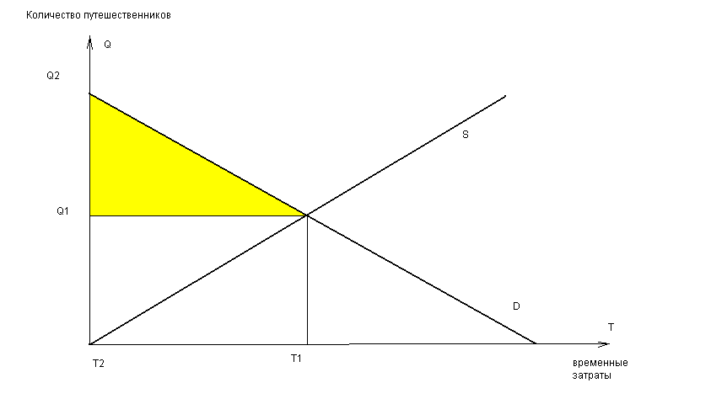Рис. 13 Излишек потребителя.
При снижении временных затрат T с равновесного положения $T_{1}$(т.е. положения до реализации проекта) до величины $T_{2}$ =0 возникает индуцированный трафик путешественников, равный $Q_{2}- Q_{1}$. Излишек потребителя, в данном случае, выделен желтым и представляет собой половину произведения изменения временных затрат на индуцированный трафик, т.е.
Излишек потребителя = $0,5*\left(T_{1}- T_{2}\right)*(Q_{2}- Q_{1})$
Вторую методику - через мультипликатор роста экономики региона, целесообразней рассмотреть отдельно в следующей главе.
Таким образом, можно сделать вывод о полном соответствии методики cost-benefit анализа с целями данной работы. Данная методика чрезвычайно актуальна во всем мире. Пожалуй, секрет ее успеха во многом сопряжен с универсальностью методики, позволяющей варьировать необходимые инструменты индивидуально для каждого проекта. Безусловно, ее арсенал шире вышеизложенного, но его более чем достаточно для полного анализа данного проекта.
2.2. Мультипликативный эффект от туризма
Второй методикой, используемой в рамках данной работы, является методика мультиплицирования экономического эффекта от привлечения средств туристов в страну. Пожалуй, лучшее обоснование необходимости его учета можно найти в работе Института Экономики Карельского научного центра РАН: «Сегодня агрегированный характер туристского комплекса зачастую приводит к недооценке вклада туризма, как в национальные, так и в региональные экономики. Оказывая воздействие на развитие многих других секторов экономики, включая и гостиничное хозяйство, транспорт, коммуникации, строительство, сельское хозяйство, розничную и оптовую торговлю, общественное питание, банковский и страховой сектор и прочие, туризм реально является неким катализатором экономического роста во многих отраслях и сферах деятельности» [Савельев, c. 27]. Как правило, способность туризма генерировать поток доходов не учитывается в традиционной статистике. Результатом этого становится несоответствие статистических показателей по доле туризма в структуре ВВП и реальных. В общем, воздействие туризма на экономику может быть представлено на следующей схеме:
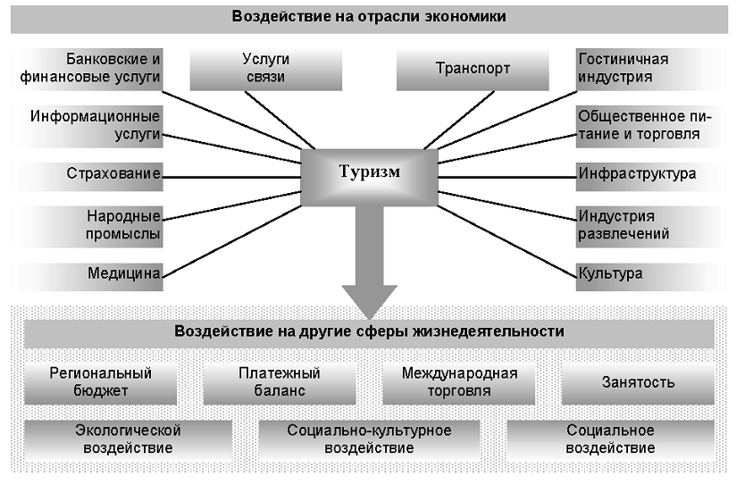
Рис. 14. Воздействие туризма на различные сферы жизнедеятельности и сектора региональной и национальной экономики. [Савельев, с. 16]
В России, например, доля туризма составляет лишь 1,5% в общей сумме ВВП, что учитывает только саму стоимость тура при их продаже, то есть прямой доход от туризма. Для полной же оценки, необходимо использовать понятия совокупного дохода от туризма – показателя, учитывающего не только прямые поступления от туризма, но и совокупный доход с учетом мультипликативного эффекта. В общих чертах, эффект накопления для туристической индустрии представлен на следующей схеме:
Деньги туристов
Предприятия турбизнеса
Местные межотраслевые закупки
Доходы домохозяйств
Государственные доходы
Импорт
(утечки)
Закупки местного населения
Сбережения
Импорт (утечки)
Все виды бизнеса
Местные межотраслевые закупки

Доходы домохозяйств

Государственные доходы

Импорт
(утечки)

Закупки местного населения

Сбережения

Импорт (утечки)

Суммирование убывающих эффектов каждого цикла дает величину мультипликатора доходов
П
Р
Я
М
Ы
Е

Э
Ф
Ф
Е
К
Т
Ы
Ы

К
О
С
В
Е
Н
Н
Ы
Е

Э
Ф
Ф
Е
К
Т
Ы
Цикл продолжается до ситуации равновесия.
Рис.15 Схема образования мультипликатора в туризме (Cooper C., 2008)
Представляя вышеобозначенное в математическом выражении, можно записать воздействие туризма на экономику в виде следующей формулы:
$$M=M_{t}+ \sum_{i=1}^{n}{M_{i}}$$
где
М – прямой и косвенный экономический эффект, полученный от туризма;
$M_{t}$– – объем средств, вырученных от туризма на первом круге обращения средств, вошедший в ВВП (ВРП) (прямой экономический эффект от туризма);
$M_{i}$– объем средств, вырученных на последующем i-м круге обращения средств, вырученных от туризма (косвенный экономический эффект от туризма);
i – круг (шаг) обращения средств, вырученных от туризма, в экономике. (Савельев, 2008)
Очевидно, что чрезвычайно важным фактором для расчетов является прямой доход от туризма. Таким образом, эти два фактора – прямой и совокупный доходы от туризма, сильно взаимосвязаны между собой.
Не углубляясь в математические преобразования, стоит выделить итоговую формулу для определения уровня совокупного дохода экономики:
$$M= M_{t}+ M_{1}∙ \left(\frac{1}{1-R}\right)=M_{t }+ \frac{Y ∙ Q_{t}∙ \left(V_{t}- Z_{tи}\right)}{X} ∙ \frac{1}{1-R}$$
где М – совокупный доход (прямой и косвенный, с учетом мультипликативного эффекта) от туризма в стране (регионе);
$M_{t}$ – объем средств, вырученных от туризма на первом круге обращения средств, вошедший в ВВП (ВРП) (прямой экономический эффект от туризма);
$M_{1}$– часть выручки от туризма, оказывающая влияние на ВВП (ВРП) (объем ВВП (ВРП), вызванный заказами туризма);
$V_{t}$ – объем услуг (выручка) туризма (в стоимостном выражении);
$Z_{tи}$– объем затрат на приобретение товаров и услуг, предназначенных для обслуживания туристов, у других предприятий (себестоимость турпродукта);
Y – валовой внутренний (региональный) продукт;
Х – валовой общественный продукт;
R – коэффициент, отражающий степень замкнутости национальной (региональной) экономики и отражающий связь двух последовательных кругов обращения средств, вырученных от туризма;
$Q_{t}$ – доля затрат туризма, остающаяся в национальной (региональной) экономике.[Савельев, с. 33]
Однако, далее авторами выводится вторая интерпретация данной методики, адаптированная под статистические данные Всемирного банка:
$M= M_{t}+ M_{1}∙ \left(\frac{1}{1-R}\right)=M_{t }+ \left(1-h\right)∙V_{t}∙\frac{r,\%}{100\%} ∙ \frac{1}{1-R}$
где h – доля товаров и услуг импортного происхождения, используемых в процессе создания турпродуктов, %;
r – рентабельность продаж в сфере туризма, %;
R – предельная склонность к потреблению в национальной экономике (рассчитывается с использованием статистических показателей системы национальных счетов или официальных данных Всемирного Банка). [Савельев, с. 35]
Чтобы учесть затраты туристских фирм на товары и услуги импортного происхождения, нам необходимо сделать расчет по данной формуле:
$$h= \frac{I}{ВВП}$$
где
h – доля товаров и услуг импортного происхождения, используемых в процессе создания турпродуктов, %;
I – годовой объем импорта товаров и услуг.
Величина прибыли туристских фирм, получаемая на первом круге обращения, может быть определена следующим образом (рентабельность продаж в туризме по экспертным оценкам составляет около 10%)
$$V_{t}∙\frac{r}{100\%}$$
где $V_{t}$ – объем услуг (выручка) туризма (в стоимостном выражении);
r – рентабельность продаж в сфере туризма, %.
Предельная склонность к потреблению (R), то есть доля прибыли предприятий сферы туризма и предприятий на последующих кругах обращения, направляемая на потребление, принимается равной (1-Q), где Q – валовое накопление капитала в % от валового внутреннего продукта. В итоге мультипликатор туризма рассчитывается как отношение совокупного дохода к прямым доходам от туризма.
Обе данные формулы верны, но рекомендуется использовать вторую из-за того, что она основана на международных стандартах и сопоставима с зарубежными результатами, в то время как первая формула дает результат несопоставимый.
В своих расчетах авторы берут некоторые экспертные оценки по показателям, сведенные в таблице.
Табл. 2. Показатели для Карелии. [Савельев, c. 36]
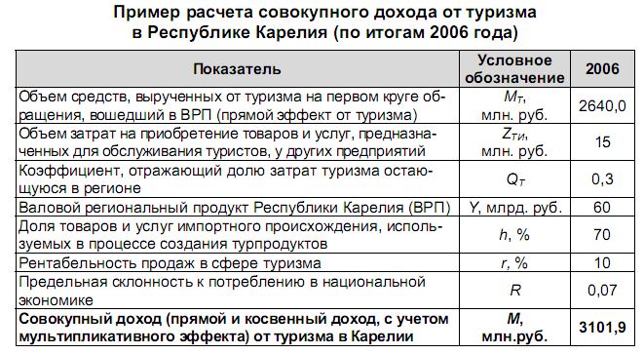
В рамках данной работы часть из них будет перепроверена; часть же общероссийских показателей будет использоваться как экзогенно заданные величины.
Таким образом, получена полная картина по оценке проекта реконструкции пограничного перехода. Как видно из вышеизложенных материалов, одной лишь реконструкции культурного объекта недостаточно для получения дополнительного дохода от данного объекта. В данном случае, нужно проводить более комплексную работу – привлекать дополнительные объемы туристов и предлагать им новый продукт. Прекрасным возможностью для привлечения новых туристов является реконструкция пограничного перехода с целью снижения временных затрат на таможенных пунктах пропуска. Но, для данного проекта, опять же, нужен более комплексный подход, поскольку его выгоды заключаются не только в сохранении времени, но и генерации нового туристического потока. Таким образом, оказывается возможным оценить влияние на экономику реконструкции пограничного перехода не только в виде временных выгод, но и через увеличение совокупного дохода от туризма в рамках реконструкции объекта туристической индустрии.

Глава 3. Оценка экономических эффектов.
3.1 Оценка эффекта сбережения времени. Методика cost-benefit analysis.
3.1.1. Описание проекта.
Первоочередным шагом для оценки проекта модернизации транспортного узла с точки зрения методики cost – benefit анализа, является определение целей проекта. Именно правильный выбор цели определит дальнейшие шаги по достижению данного показателя. Очевидно, что основная цель одна и она предельно проста – повысить удобство проезда участка Ивангород –Нарва для туристов. При этом, удобство определяется одним основным и двумя вторичными факторами:
- прежде всего, скорость прохождения этого участка. При этом, необходимо отталкиваться от поведения человека, максимизирующего полезность любого своего блага, в том числе и времени, и затрата времени на прохождение границы, безусловно, является отрицательным фактором, мешающим этой максимизации.
Вторичными же являются
- наличие необходимой инфраструктуры – кафе и мест отдыха, АЗС и т.д.
- наличие удобных подъездных путей
Далее, необходимо соотнести цели и инвестиции под их достижение. Согласно методике Европейского союза, данный проект подпадает под следующие ограничения:
- типология инвестиций: расширение и реконструкция существующей инфраструктуры
- функциональные характеристики инвестиций: увеличение пропускной способности и снижение заторов
- тип сервиса: инфраструктура для пассажирского транспорта.
Вообще, последний пункт имеет такой вид исключительно из-за рамок данной работы, ограничивающих рассмотрение эффектов лишь на туристический потенциал реконструируемого объекта в самом Ивангороде. Более общий подход, безусловно, даст и другое значения типа сервиса – для грузового транспорта, как минимум. Но влияние данного фактора на рассматриваемый нами проект ничтожен, поэтому, в рамках данной работы, упустим его. Таким образом, нами установлены территориальные рамки – оценка эффекта от данных мероприятий на четко выраженный объект туристической инфрастуктуры и эффект это, конечно, строго местного значения. Инвестиции же для данного проекта нужны федеральные.

3.1.2 Характеристики реализации проекта и альтернативные варианты
Первоочередным фактором в данной работе будет являться рост притока иностранных туристов. К сожалению, никакой точной статистики об эластичности спроса на туристические услуги от РФ для туристов из Евросоюза, конечно же, нет. Поэтому, целесообразно построить две теории – оптимистичную и пессимистичную. Для построения оптимистичной теории обратимся к статистике роста количества российских туристов в Санкт-Петербурге. За последние 6 лет их количество увеличилось на 135% - с 2 миллионов человек в 2006 году до 2,7 миллионов в 2012. Эти туристы приезжали в Петербург безо всяких преград по пересечению границы – их условно можно отнести к 1 типу туристов. Теперь, представив снижение временных затрат на туристическую поездку путем снижения времени ожидания перехода границы, автоматически расширяется эта группа туристов, т.е. тех туристов, у которых затраты на пересечение границы или отсутствуют или очень малы. То есть, весь поток иностранных туристов можно увеличить еще на величину роста количества внутрероссийских туристов, поскольку они практически сравниваются по временным затратам на дорогу к Санкт-Петербургу. Говоря другими словами, снизив временные затраты на границе, можно увеличить предполагаемую область на карте, на которой влияние временных издержек становится ниже, расширив ее на иностранных туристов При этом, количество иностранных туристов и без снижения временных издержек выросло за это время на 158% (с 1,9 миллиона в 2006 до 3 миллионов в 2012). Прибавив еще величину роста в 135%, можно получить оптимистичный сценарий развития. Пессимистичный сценарий – количество туристов останется на прежнем уровне.
Ниже перечислены возможные варианты инвестирования средств, для решения нашей основной задачи. Как видно из таблицы, альтернативных вариантов, по сути дела, и нет.

Табл. 3. Альтернативные варианты инвестирования
№ | Описание варианта инвестиций | Объем инвестиций, руб. | Анализ вариантов
1 | Реконструкция текущего пограничного перехода | 1 млрд. рублей (Росграница, 2009) | Подразумевает увеличение пропускной способности пограничного перехода путем увеличения количества полос, реконструкцию инфраструктурных объектов для повышения качества обслуживания туристов и оптимизацию текущей работы персоналы для снижения времени прохождения зоны таможенного контроля
2 | Оптимизация работы персонала | 1 млн руб (СЗТУ, 2013) | Просто оптимизация работы зоны таможенного контроля при помощи увеличения количества сотрудников и грамотного менеджмента с целью уменьшения сезонных и праздничных пробок на границе. Вариант не решает главную проблему, т.к. пробки просто станут немного меньше
3 | Строительство нового пограничного перехода | 10 млрд. рублей (М. Кравченко, 2008) | Чрезвычайно затратный вариант. Текущие переходы не исчерпали свои возможности по расширению.

3.1.3. Экономический Анализ
Экономический эффект на данный регион можно подсчитать в нескольких аспектах:
- эффект сбережения времени для граждан РФ, пересекающих границу в этом пункте, в том числе и расчет излишка потребителей от увеличения количества туристов, едущих в Евросоюз
- излишек потребителя из-за индуцирования туристического трафика из Еврозоны
Оценка эффекта сбережения времени строится на предположении о том, что трата времени в пробках на границе – фактор однозначно отрицательный. Далее, опираясь на данные об очередях на границе, было сформировано среднее время, потраченное на ее переход – порядка 2,5 часов. Ориентировочно, реконструкция поможет сэкономить путешественникам около 2 часов. Но как оценить полезность данного времени?
Для этого, целесообразно воспользоваться методикой Caltrans. Согласно данной методике, все люди, пересекающие границу, в нашем случае, делятся на три типа:
- путешественники по работе с почасовой оплатой труда - том числе и грузовики. Хотя, по умолчанию, их оплата зависит от выполненной работы – то есть, доставки груза, но, по сути, само путешествие и потеря времени и есть сам рабочий процесс, то есть их можно отнести к данной группе. Для данной группы путешественников ценность времени определяется 100% заработной платы за данное время.
- путешественники по работе с не почасовой оплатой труда. Для данной категории, стоимость времени определена как 50% ставки заработной платы за данное время. Ставку заработной платы целесообразно взять из статистики по среднемесячной начисленной заработной плате в 165 руб. в час (HeadHunter, 2013), увеличив ее величину на поправочный коэффициент. Целесообразность поправочного коэффициента заключается в предположении и том, что международные поездки, как правило, доверяют высококвалифицированным кадрам, занимающим довольно высокие позиции. Логично, что их уровень оплаты труда сильно выше среднего. Поэтому, четырехкратное увеличение ставки оплаты выглядит вполне оправданным.
- туристы и частные поездки. Для таких поездок, используя смешанную технику, мы используем 50% часовую ставку заработной платы для пассажиров и 100% часовую ставку заработной платы для водителей. В среднем, считаем, что в одной машине 2 человека – водитель и пассажир. Ставку по оплате труда, опять же, берем среднюю с увеличением на поправочный коэффициент 2, т.к. международный туризм довольно затратный вид отдыха, по-прежнему являющийся прерогативой работающих людей с относительно высокими доходами
Статистики по разделению путешественников с почасовой и не почасовой ставками оплаты труда, конечно же, нет. Методика предлагает внести выведенное статистически предположение о том, что 9% всего трафика относятся к первой группе. Для расчетов необходимо дополнить данное предположение таким же количеством трафика для второй группы; весь остаток – туристы и частные поездки, которые будут объединены.
Следующим вопросом станет то, какую ставку заработной платы необходимо учитывать, т.к. это граница двух государств с разной экономикой. Воспользовавшись статистикой переходов через данный переход за 2006 год (поровну, между гражданами Евросоюза и России) и, внеся изменения согласно трендам роста данного показателей к 2012 году (рост на 157%), целесообразно спроецировать цифры на данное исследование (МЦСЭИ «Леонтьевский центр», 2011). Таким образом, общее количество переходов границы составляет примерно 1 300 000; количество лиц, перешедших границу – 650 000, поровну разделенных между Евросоюзом и РФ. Средняя почасовая ставка заработной платы в РФ по данным вакансиям – 375 руб в час (hh.ru). Таким образом, экономия составляет:
- Для путешественников с почасовой ставкой оплаты труда (только граждане РФ) :
650 000 (так как они едут туда и обратно) * 0,09* 375*2 (часа экономии)*100%= 43 875 000 руб.
- Для путешественников с не почасовой ставкой оплаты труда (только граждане РФ):
650 000 * 0,09 * 660*2*50% = 38 610 000 руб.

- Туристы:
650 000 * 0,82 * 330 * 0,5 * 2 * 100% (для водителей) + 650 000 * 0,82 * 330 * 0,5 * 2 * 50% (для пассажиров) = 175 890 000 + 87 945 000 = 263 835 000
Кроме того, важно еще рассчитать излишек потребителя. Были предположены два сценария – оптимистичный (рост на 135%) и пессимистичный – отсутствие роста количества туристических переходов.
Излишек потребителя равен 0,5 * 2 * (650 000 * 0,82 * 0,35) = 186 550 руб.
Таким образом, было оценено влияние сбережения времени на тех людей, кто является гражданами РФ (и его финансовая активность тоже проходит в РФ). Подсчет по оптимистичному сценарию дает уровень сбережений в 346 496 550 руб в год, а по пессимистичному - 346 310 000 руб. в год. Небольшая разница обусловлена тем, что оценить эффект возможно только на текущем трафике, но никак не на индуцированном.

3.2 Мультипликативный эффект.
Формула для расчетов была выведена во второй главе данной работы:
$$M= M_{t}+ M_{1}∙ \left(\frac{1}{1-R}\right)=M_{t }+ \left(1-h\right)∙V_{t}∙\frac{r,\%}{100\%} ∙ \frac{1}{1-R}$$
h – доля товаров и услуг импортного происхождения, используемых в процессе создания турпродуктов, %;
r – рентабельность продаж в сфере туризма, %;
R – предельная склонность к потреблению в национальной экономике (рассчитывается с использованием статистических показателей системы национальных счетов или официальных данных Всемирного Банка).
Подставляя имеющиеся на данный момент значения, получаем следующую формулу:
Мт + (1-0,7)* Мт*0,1*1/(1-R)
Предельная склонность к потреблению R = 1 – Q = 1 – (валовое накопление/ВВП). Данный показатель целесообразно рассчитать для всей Российской Федерации. Имеющиеся данные за 2010 год дают следующие значения:
$$Q= \frac{10472630}{46308541.2}=0.23$$
Таким образом, R = 0,77
Вообще, такой показатель предельной склонности к потреблению выглядит неоправданно высоким. К тому же, он совсем не сходится с результатами коллег из Карельского института (r = 0,7). Поэтому, в рамках данной работы, было вынесено предположение о том, что высокий текущий уровень склонности к потреблению будет снижаться и стремиться к своему значению в развитых странах. Но, расчет по США дал еще больший результат:
$$Q= \frac{402942.3}{2707401.3}=0,14 =>R=0,86$$
А для Евросоюза (27 стран):
$$Q= \frac{449661.1}{2338840.5}=0,19 =>R=0,81$$
(см. прил. №1 и прил. №2) Таким образом, нельзя сделать выводы и вынести какой-либо тренд, поэтому правильно будет предположить склонность к потреблению константой.
М= 111 348 000 + 0,3*111348000*0,1*1/0,23 = 111 348 000 + 14 523 652 = 125 871 652
Таким образом, мультипликативный доход за 2010 составил сумму в 125 871 652.
Теперь, необходимо рассчитать данный показатель для 2013 года
Переменными будут только количество туристов, так как статистики иные переменные мы не включаем. Оценку изменений доходов предприятий туристической сферы необходимо провести согласно тренду роста количества туристов 2010-2013. Среднегодовой прирост количества туристов, в среднем, составляет 10%. Предположим, что доходы растут такими же темпами, можно получить:
М (2013) = 111 348 000*1,3 + 0,3*111348000*1,3*0,1*1/0,23 = (111 348 000 + 14 523 652)*1,3 = 125 871 652*1,3= 163 633 147.6 (1) - мультипликативный эффект на 2013 год без учета индуцированного трафика
Предположив рост количества туристов в 135%, можно получить:
163 633 147.6 * 1,35 = 220 904 749.26 (2)
Вычислив разницу между (2) и (1), можно получить прирост доходов региона от туризма с учетом мультипликативного эффекта за счет увеличения потока туристов после реконструкции пограничного перехода: 220 904 749.26 - 163 633 147.6 = 57 271 601.66
Таким образом, благодаря эффекту накопления капитала, прирост количества туристов даст региону дополнительные 57 миллионов рублей только за 2013 год.
Следующим шагом является дисконтирование доходов:
Воспользовавшись методикой Евросоюза, целесообразно установить социальную ставку дисконтирования на уровне 5,5%. Формула дисконтирования имеет следующий вид:
$$PV= \sum_{k=1}^{n}{\frac{{CF}_{k}}{{(1+i)}^{t_{k}}}}$$
(ссылка на пособие в PDF)
,где PV – дисконтированная стоимость
${CF}_{k}$– сумма платежа в момент времени k
i – ставка дисконтирования
В простом случае можно просто дисконтировать данный доход, но в рамках данной работы необходимо учитывать рост числа туристов. Принимая ежегодное увеличение количества туристов на уровне 8% , целесообразно на такую же сумму увеличивать доходы будущих периодов.
Дисконтируя эффект от сбережения времени, можно получить следующую таблицу значений:

Табл. 4. Дисконтированный доход от эффекта сбережения времени.
Год | Значения (оптимистичный сценарий) | Значения (пессимистичный сценарий)
2013 | 346 496 550 | 346 310 000
2014 | 354 707 368 | 354 516 398
2015 | 363 112 756 | 362 917 260
2016 | 371 717 324 | 371 517 195
2017 | 380 525 791 | 380 320 920
2018 | 389 542 990 | 3893 33 264
2019 | 398 773 867 | 398 559 171
2020 | 408 223 484 | 408 003 701
2021 | 417 897 027 | 417 672 035
2022 | 427 799 800 | 427 569 477
2023 | 437 937 236 | 437 701 455
2024 | 448 314 895 | 448 073 527
2025 | 458 938 471 | 458 691 383
2026 | 469 813 790 | 469 560 847
2027 | 480 946 819 | 480 687 881
Итого | 6 154 748 168 | 6 151 434 514

Дисконтируя мультипликативный эффект тоже с учетом роста числа туристов (8%), можно получить следующую таблицу значений:

Табл. 5. Дисконтированный совокупный доход от туризма.
Год | Значения (оптимистичный сценарий) | Значения (пессимистичный сценарий)
2013 | 220 904 749 | 163 633 147
2014 | 226 139 458 | 167 510 709
2015 | 231 498 213 | 171 480 157
2016 | 236 983 953 | 175 543 668
2017 | 242 599 686 | 179 703 471
2018 | 248 348 494 | 183 961 847
2019 | 254 233 529 | 188 321 132
2020 | 260 258 021 | 192 783 718
2021 | 266 425 272 | 197 352 053
2022 | 272 738 667 | 202 028 642
2023 | 279 201 669 | 206 816 051
2024 | 285 817 822 | 211 716 905
2025 | 292 590 757 | 216 733 893
2026 | 299 524 187 | 221 869 767
2027 | 306 621 916 | 227 127 345
Итого | 3 923 886 393 | 2 906 582 512

Таким образом, были рассчитаны выгоды рассматриваемого проекта. При оптимистичном сценарии, их объем, в денежном выражении составляет 10 078 634 561 руб. за 15-летний период. При пессимистичном – 9 058 017 026 руб.
Для сравнения cost-benefit, необходимо вычислить дисконтированную стоимость инвестированных средств. Очевидно, что потоки платежей будут иначе разбиты во времени, нежели от выгод, поскольку полная реконструкция объекта займет на весь 15-летний период, а лишь 2 года с небольшим ремонтом в конце отчетного периода. Таким образом, используя те же значения ставки, можно получить следующую таблицу потока дисконтированных платежей:
Табл. 6. Дисконтированные затраты на реализацию проекта.
Год | Значения
2013 | 490 000 000
2014 | 473 933 649
2015 | -
2016 | -
2017 | -
2018 | -
2019 | -
2020 | -
2021 | -
2022 | -
2023 | -
2024 | -
2025 | -
2026 | -
2027 | 4 725 693
Итого | 968 659 342

Итоговая дисконтированная величина затрат имеет значение в 968 659 342 рублей. Итоговая дисконтированная величина выгод равняется 8 089 357 684 руб при пессимистичном сценарии и 9 109 975 219 руб. при оптимистичном сценарии. Сложение же величин дисконтированных выгод двух проектов – реставрации Ивангородской крепости и реконструкции пограничного перехода, дает значения от 8 067 960 684 до 9 629 766 219 руб. Таким образом, можно сделать вывод о правильности и эффективности данных инвестиций.

Заключение
В рамках данной работы было проведена оценка эффективности инвестиций и выполнено социально-экономическое обоснование проекта по реконструкции пограничного перехода на границе Российской Федерации и Евросоюза. При этом, все работа опиралась на несколько глобальных выводов, сделанных в первой части и позволивших рассмотреть проблему именно в данном ключе:
- существует явный тренд роста количества туристов в Санкт-Петербурге и Ленинградской области, причем основу этого тренда обеспечивает иностранные туристы.
- одной из основных проблем для еще большего роста количества иностранных туристов являются их высокие временные затраты на поездку в Ленинградскую область и Санкт-Петербург. Ярким примером таких затрат является пограничный пункт пропуска Нарва-Ивангород, в результате своей низкой пропускной способности создающий большие пробки с многочасовым ожиданием на границе.
- текущее положение как самой приграничной территории, так и туристических объектов в ее рамках оставляет желать лучшего. Основная проблема исторических, потенциально интересных для туризма объектов – высокая степень износа в связи с хроническим недофинансированием.
- уже работающая программа реконструкции Ивангородской крепости может быть эффективней, если стимулировать к ней поток туристов из Евросоюза, на границе с которым она и находится.
Таким образом, был рассмотрен проект по реконструкции пограничного перехода Нарва-Ивангород и оценены следующие экономические эффекты:
- эффект сохранения времени для граждан Российской Федерации, выезжающих из России через пограничный пункт Ивангород-Нарва.
- совокупный доход от туризма региона (через мультипликатор экономического роста), генерированный иностранными гражданами, проезжающими через пункт пропуска Нарва-Ивангород.
- совокупный доход от туризма (аналогичным методом) от индуцированного новыми, более удобными условиями путешествия, туристического потока через данный МАПП.
Все расчеты данной модели проведены в динамике, согласно трендам изменения как социально-экономических показателей (например, количества туристов) так и макроэкономических (например, предельная склонность к потреблению населения). Несомненно, рассмотрение в динамике влечете за собой и очевидный минус – для того, чтобы данный прогноз сбылся должны сохраниться текущие тренды в данных областях.
Другим моментом, имеющим свои плюсы и минусы, является выбор методики Cost-benefit analysis. С одной стороны, методика прекрасно подходит для оценки подобных проектов, создающих неторгуемые блага и реализуемых на бюджетные средства. Более того, наверняка такая работа в связке двух проектов, оцениваемых вместе через методики cost-benefit анализа и мультиплицирования туристических доходов окажется уникальна, как уникальна и сама ситуация и географическое соседство рассматриваемых объектов. Но, методика несет в себе и минус – на данный момент в РФ не придается особого значения таким общественным экономическим эффектам, как сохранение времени граждан. Тем не менее, как показано в работе, данная методика будет должна получить большее распространение и обеспечить правильную оценку эффективности инвестиций из государственного бюджета.
Результатом данной работы стало экономическое обоснование практического проекта реконструкции пограничного перехода. Дальнейшая работа над данной проблемой подразумевает более полную оценку появляющихся эффектов, причем не только методом CBA. Но и полученные в данной работе результаты свидетельствуют о правильности данных инвестиций и их высокой эффективности

Список литературы:
- Волков Д.Л. Модели оценки фундаментальной стоимости компании/ Вестник Санкт-Петербургского университета, Санкт-Петербург – 2004
- Европейский Институт соседства и Партнерства. Эстония – Латвия – Россия. Программа приграничного сотрудничества в рамках Европейского инструмента соседства и партнёрства 2007-2013 гг. [Электронный ресурс]. URL: http://www.estlatrus.eu 2013
- Кравченко М. Погранпереход у Хабаровска/ Коммерсант 07.11.2008
- Постановление Правительства Санкт-Петербурга № 732 «О программе развития Санкт-Петербурга как туристского центра на 2011 – 2016 годы». 7 июня 2011г. – URL: http://cisp-spb.ru/docs/1541.pdf
- Правительство Санкт-Петербурга. Санкт-Петербург – открытый город. Статистика. [Электронный ресурс]. URL: http://st-petersburg.ru/statistics 2013
- Профессиональные Комплексные Решения. Маркетинговое исследование.Рынок туристических услуг в Санкт-Петербурге. Перспективы развития сегмента въездного туризма. [Электронный ресурс]. URL: http://prcs.ru/ 2011
- Росграница. Росграница начинает модернизацию погранпереходов в приморье. [Электронный ресурс]. URL http://old.rosgranitsa.ru 2010
- Савельев Ю.В., Толстогузов О.В. Управление развитием туризма в регионе. Опыт реализации Стратегии Республики Карелии /Петрозаводск: Изд-во Карельского научного центра РАН, 2008
- Северо-западное таможенное управление. Новости. [Электронный ресурс]. URL: http://sztu.customs.ru/ 2013
- Территориальный орган федеральной службы государственной статистики по г. Санкт-Петербургу и Ленинградской области. [Электронный ресурс] . URL: http://petrostat.gks.ru/digital/region13/DocLib/04kult_g.htm 2013
- Транспортный портал Санкт-Петербурга. Новости комитета по транспортно-транзитной политике. [Электронный ресурс]. URL: http://www.transport.spb.ru 2013
- Armstrong, H., Taylor J. Regional economics and policy. – 3rd edition, Blackwell Publishers, 2000
- Asano, M., S. Tanabe, F. Hara, and S. Yokoyama. "Economic Evaluation of Banning Studded Tires Because of Environmental Impact." Transportation Research Record: Journal of the Transportation Research Board, No. 1794, TRB, National Research Council, Washington D.C., 2002
- Atkins, S. T. "Why Value Travel Time? The Case Against Highways and Transportation," PTRC Summer Annual Meeting, Brighton, UK, 1984.
- Bates, J.J., 'Stated preference techniques for the analysis of transport behaviour', World Conference on Transport Research, Hamburg. 1983
- Bates, John J. "Values of Time from Stated Preference Data," Paper H2, PTRC Summer Annual Meeting, Brighton, UK, 1984.
- Beca, Carter, Hollings, & Ferner, Inc. Value of Travel Time Savings: Review of Methodologies and Practice, Wellington, NZ: Urban Transport Council, 1987.
- Bleaney M.F., Bin ks M.R., Greenaway D., Reed G.V. and Whynes D.K. . What does a university add to its local economy? Applied Economics, 1992
- Blitzer, C, P. Dasgupta and J.E. Stiglitz , 'Project evaluation and the foreign exchange constraint', Economic Journal, 1981 91: 58-74.
- Blomquist, Glenn, Ted R. Miller, and David M. Levy. "Values of Risk Reduction Implied by Motorist Use of Protection Equipment: New Evidence from Different Populations," Journal of Transport Economics and Policy, 30:1, 1996
- Bookin.com. Международная система онлайн-бронирования отелей. [Электронный ресурс]. URL: http://www.booking.com/ 2013
- Booz-Allen & Hamilton Inc. California Life-Cycle Benefit/Cost Analysis Model (Cal-B/C). 1999
- Brand, D., T. E. Parody, J. E. Orban, and V. J. Brown. "Benefit-Cost Analysis of the Commercial Vehicle Information Systems and Networks Program." Transportation Research Record: Journal of the Transportation Research Board, No. 1800, TRB, National Research Council, Washington, D.C., 2002
- Bruzelius, Nils. The Value of Travel Time: Theory and Measurement. London: Croon Helm, 1979.
- Calfee, John and Clifford Winston, "The Value of Automobile Travel Time: Implications for Congestion Policy," Journal of Public Economics 69 (1998) 83­102.
- Caltrans, California Motor Vehicle Stock, Travel, and Fuel Forecast, Transportation System Information Program. 1998
- Capello, R. Regional Economics, - Routledge, 2006
- Cooper C., Fletcher J., Fyall A., Gilbert D., Wanhill D. Tourism: principles and practice, Prentice Hall, London, 2008
- Domar, E. D. Essay in the theory of economic growth. London: Oxford University Press, 1957.
- Economic Development Research Group. Benefit-Cost Analysis for the Rock County Airport (JVL) Runway Extension. Prepared by Economic Development Research Group for Wisconsin Department of Transportation - Bureau of Aeronautics, submitted to Federal Aviation Administration. 2001.
- Elevated Transportation Company. DJM Consulting and ECONorthwest. Benefit-Cost Analysis of the Proposed Monorail Green Line. Seattle, WA. August 28, 2002.
- Gaudry, Marc J. I. "Asymmetric Shape and Variable Tail Thickness in Multinomial Probabilistic Responses to Significant Transport Service Level Changes," Transportation Research, 1991
- Glenn Jenkins.Cost-Benefit Analysis Case Study on Regulations to Lower the Level of Sulphur in Gasoline. Kingston, Ontario, Canadа 2007
- Grant, Michael. "Analysis of Time Costs for Transportation." U.S. DOT, Office of Intermodalism, August 1994.
- Hau, T. "Distributional Cost-Benefit Analysis in Discrete Choice," Journal of Transport Economics and Policy, 20:3, 1986, pp. 313-337.
- HeadHunter. Портал вакансий. [Электронный ресурс]. URL: http://hh.ru/ 2013
- Hensher, David A. "Value of Travel Time Savings in Personal and Commercial Automobile Travel," Bureau of Transportation Statistics Conference on Social Costs of Transportation, Irvine CA, July 6-8, 1995
- Hickling Corporation. Research Strategies for Improving Highway User Cost-Estimating Methodologies - Technical Appendixes to Final Report. National Cooperative Highway Research Program, Transportation Research Board, Report Number NCHRP 2-1, June 1994
- Hoyt, H. (1954) «Homer Hoyt on the development of economic base concept», //Land Economics. 1954., pPp. 182–7.
- Kazakov, Alex, Sonny Aleksa, and Ted Miller. "The Value of Travel Time and Benefits of Time Saving," Proceedings, Transportation Association of Canada Annual Meeting, Ottawa, 1993
- Krugman, P. (1989) «Differences in income elasticities and trends in real exchange rates», //European Economic Review,. 1989
- Layard R., Glaister S. Cost-Benefit Analysis. Second Edition// Cambridge University Press. 2005
- M. Lehtonen and R. Kulmala. "Benefits of Pilot Implementation of
- McGuire A. The regional income and employment impacts of nuclear power stations// Scottish Journal of Political Economy, 30. 1983.
- Miller, Ted R. The Value of Time and the Benefit of Time Saving, National Public Services Research Institute, May 1996
- Morrison, Steven A. “The Value of Business Travel Time,” Department of Economics, Northeastern University, May 1996.
Public Transport Signal Priorities and Real-Time Passenger Information." Transportation Research Record 1799, TRB, National Research Council, Washington, D.C., 2002
- Rothschild, M. and J.E. Stiglitz , 'Equilibrium in competitive insurance markets:the economics of markets with imperfect information', Quarterly Journal of Economics Symposium, 1976 90: 629-49.
- Small, Kenneth A., et al., "Socio-Economic Attributes and Impacts of Travel Reliability: A Stated Preference Approach," University of California, Irvine PATH Research Report, UCB-ITS-PRR-95-36, November 1995.
- Texas Transportation Institute. 1990. Technical Memorandum on Tasks 1 and 2, NCHRP Project 7-12.
- U.S. DOT. The Value of Saving Travel Time: Department Guidance for Conducting Economic Evaluation. 1997
- Waters, W. Value of Time Savings for Economic Evaluation of Highway Investments in British Columbia. Victoria, BC: B.C. Ministry of Transportation and Highways, 1992
- Weimer, A.M. and Hoyt, H. (1939) Principles of Urban Real Estate,. New York: The Ronald Press Co., New York1939.
- Wrap. Assessing the costs and benefits of reducing waste in construction. [Электронный ресурс]. URL http://www.wrap.org.uk/sites/files/wrap/CBA%20Summary%20Report1.pdf 2013

Приложение №1. ВВП некоторых стран

Приложение №2. Валовое накопление капитала в некоторых странах

Приложение №3. Выручка от туристских услуг в Ленинградской области
Год | Объем выручки, тыс. рублей
2002 | 37 126,3
2004 | 25 957
2005 | 76 506,4
2006 | 77 535,8
2007 | 93 370,5
2008 | 77 905,5
2009 | 96 644,5
2010 | 111 348

Приложение №4.Валовое накопление основного капитала и ВВП в рыночных ценах, показатели РФ

